平成7年に発生した阪神・淡路大震災では、地震による直接的な原因での死者数が約5,500人で、そのうち約9割の方が住宅・建築物の倒壊等による圧迫死であったとされています。

**自分の身は自分で守る！**という意識で、まずは身近な対策から行いましょう。

**住宅耐震対策事業**

**～きっと来るその日に備えて耐震化～**

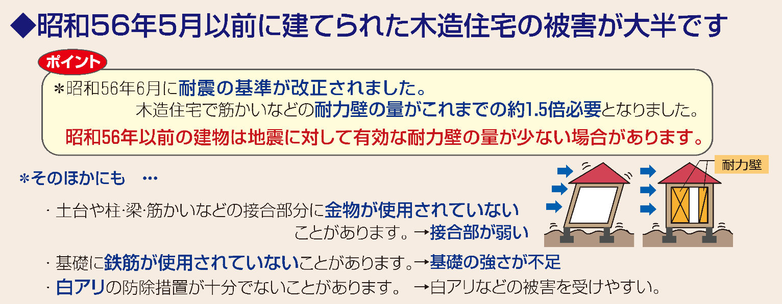

**〈対象住宅〉**

　　木造住宅：平成12年5月以前に建築された住宅

　　非木造住宅：昭和56年5月以前に建築された住宅

**〈耐震診断〉**

木造住宅： 4８,000円／戸

非木造住宅：耐震診断費の2/3を補助（限度額：89,000円）

**〈補強設計補助〉**

耐震設計費・現地建替設計費の2/3を補助（限度額：132,000円）

**〈補強設計と耐震改修・現地建替の総合実施〉**

耐震改修工事の設計費と工事費を補助（限度額：1,500,000円）

**〈非現地建て替え〉**

津波浸水想定区域や土砂災害警戒区域内から想定区域外への移転

元の住宅の撤去費用の一部を補助（限度額：500,000円）

**〈耐震ベッド・耐震シェルター〉**

設置工事費の2/3を補助（限度額：266,000円）

印南町では、**平成12年5月**以前に建築された木造住宅を新たに耐震診断・設計・改修の補助制度の対象としています。

また、**耐震ベッド・シェルター**に関しても補助対象とします。

**◆お問い合わせ先**

**印南町役場総務課　(危機管理担当)**

**電話0738-42-0120**